
€
＜B - 11＞

建築物昇降設備專業廠商登記證
廠 商 名 稱 | ：
廠 商 負 責 人 | ：
廠 商 統 一 編 號 | ：
營 利 事 業  登 記 證 號 碼 | ：
資 本 額 | ：
登 記 證 字 號 | ：
備 註 | ：

上開申請廠商符合建築法第77條之4及建築物昇降設備設置及檢查管理辦法規定資格，合行發給登記證以茲憑證
此證
部長
內政部長

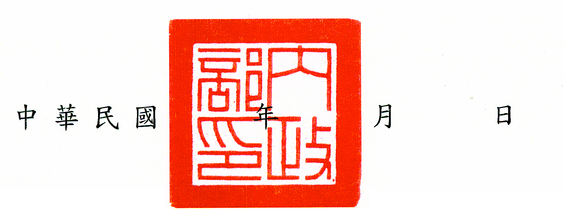
內政部訂頒
內政部訂定

